**2. ระบบจัดการข้อมูลผู้รับใช้**

เป็นระบบจัดการข้อมูลต่างๆของผู้รับใช้ทั้งหมด โดยในระบบจะมีเมนูต่างๆ ได้แก่ รายการผู้รับใช้, ระบบสิทธิรักษาพยาบาล, เงินของขวัญคริสต์มาส, เงินสถานภาพชนเผ่า, เงินสถานภาพศิษยาภิบาล, ทุนบุตรศิษยาภิบาล, ทุนการศึกษาเยาวชน, เงินยังชีพโครงการ 79 ซึ่งจะเข้าจัดการข้อมูลแตกต่างกันตามผู้ใช้ของแต่ละหน่วยงาน ดังภาพที่ 1 และตารางที่1

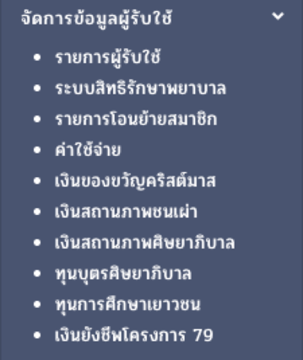

**ภาพที่ 1** แสดงเมนูของระบบจัดการข้อมูลผู้รับใช้

|  |  |  |  |  |
| --- | --- | --- | --- | --- |
| **เมนู / หน่วยงาน** | **ภาค** | **บุคลากร** | **นศบ** | **หน่วยงานอื่นๆ** |
| รายการผู้รับใช้ | เพิ่ม/แก้ไข/ดู | เพิ่ม/แก้ไข/ดู | ดู | ดู |
| ระบบสิทธิรักษาพยาบาล | - | ใช้สิทธิ์/ลบ | ดู | ดู |
| เงินของขวัญคริสต์มาส | ส่ง/จัด/ลบ | อนุมัติ/ปฏิเสธ/ตั้งค่า | อนุมัติ/ปฏิเสธ | ดู |
| เงินสถานภาพชนเผ่า | ดู | อนุมัติ/ปฏิเสธ/ตั้งค่า | - | ดู |
| เงินสถานภาพศิษยาภิบาล | เพิ่ม/แก้ไข/ลบ | อนุมัติ/ปฏิเสธ/ตั้งค่า | อนุมัติ/ปฏิเสธ | ดู |
| ทุนบุตรศิษยาภิบาล | ดู | อนุมัติ/ปฏิเสธ/ตั้งค่า | อนุมัติ/ปฏิเสธ | ดู |
| ทุนการศึกษาเยาวชน | ดู | อนุมัติ/ปฏิเสธ/ตั้งค่า | - | ดู |
| เงินยังชีพโครงการ 79 | ดู | อนุมัติ/ปฏิเสธ/ตั้งค่า | อนุมัติ/ปฏิเสธ | ดู |

**ตารางที่ 1** แสดงการเข้าจัดการข้อมูลผู้รับใช้ ตามผู้ใช้แต่ละหน่วยงาน

**2.1 รายการผู้รับใช้**

เป็นรายการข้อมูลผู้รับใช้ทั้งหมด โดยผู้ที่เข้ามาจัดการข้อมูลของเมนูคือ คริสตจักรภาค และบุคลากร จะมีรายละเอียดการใช้งานระบบดังนี้

**2.1.1 การเพิ่มผู้รับใช้** สามารถเพิ่มผู้รับใช้ ทำได้ตามขั้นตอน ดังภาพที่ 2.1.1

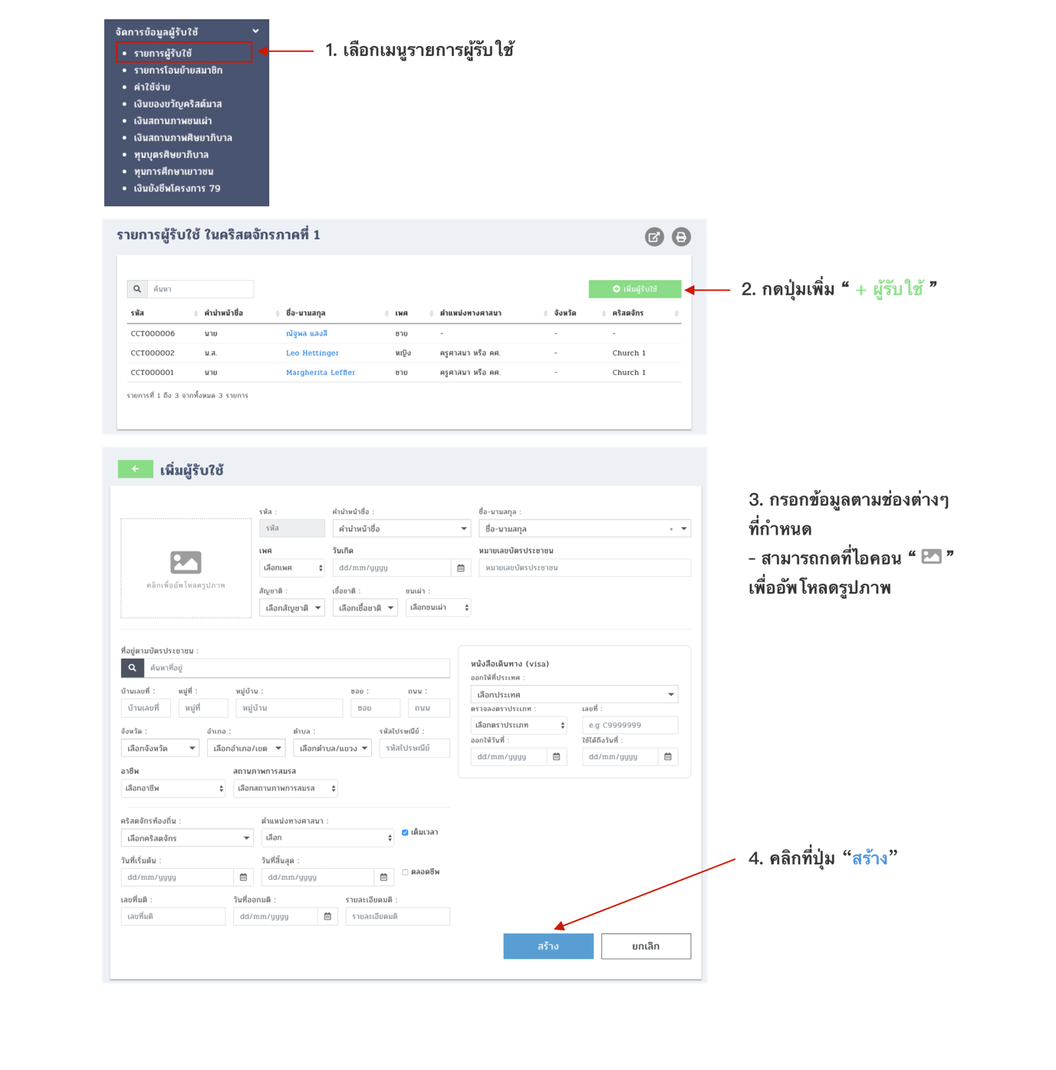

**ภาพที่ 2.1.1** ขั้นตอนการเพิ่มผู้รับใช้

**2.1.2 รายละเอียดข้อมูลผู้รับใช้** มีแท็บแสดงรายละเอียดข้อมูลของผู้รับใช้ได้แก่ ข้อมูลส่วนตัว, ข้อมูลทั่วไป, สถานภาพบุคคล, สวัสดิการ, ประวัติบุคคล, ประวัติระบบ โดยมีรายละเอียดดังนี้

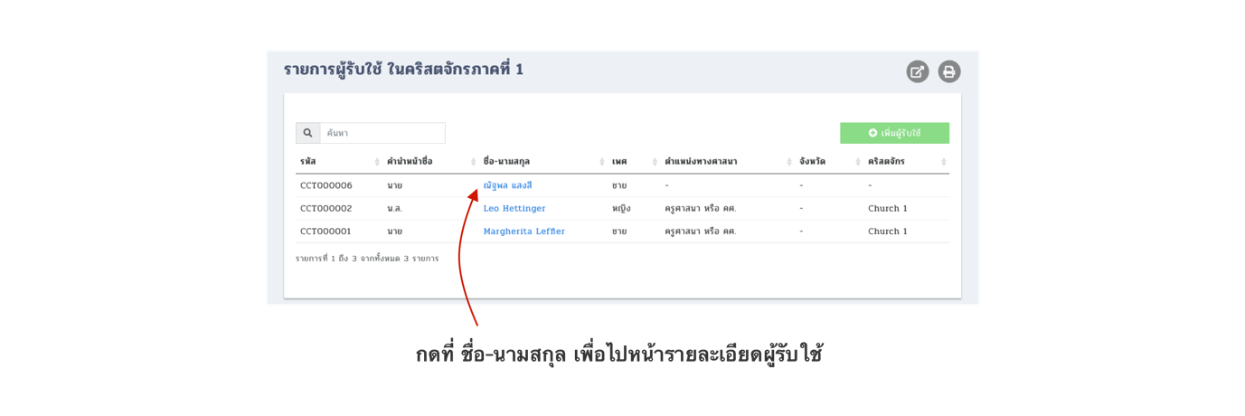

**ภาพที่ 2.1.2** ดูรายละเอียดผู้รับใช้

**- แท็บข้อมูลส่วนตัว** แสดงข้อมูลที่สำคัญส่วนตัวต่างๆ ดังภาพที่ 2.1.3

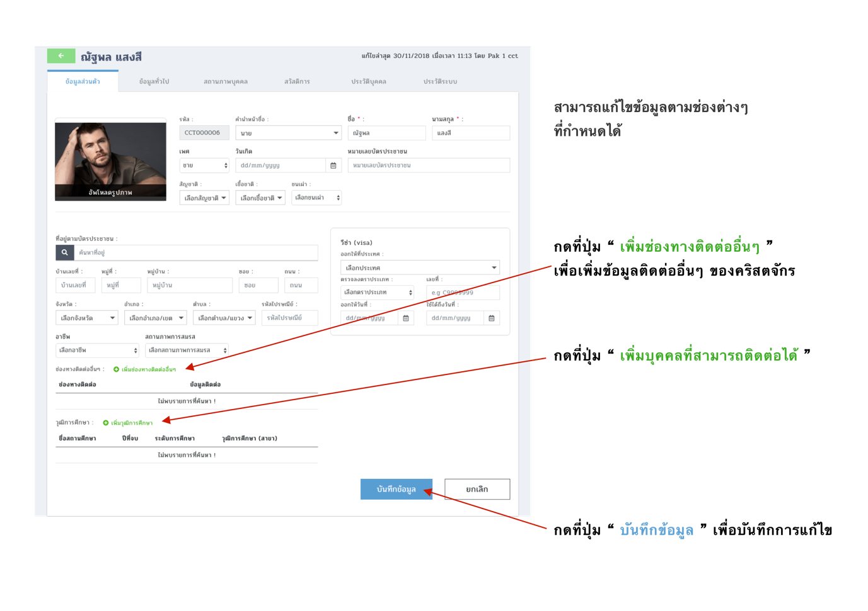

**ภาพที่ 2.1.3** รายละเอียดผู้รับใช้ แถบข้อมูลส่วนตัว

**- แท็บข้อมูลทั่วไป** แสดงข้อมูลทั่วไปของผู้รับใช้ ได้แก่ ข้อมูลความสัมพันธ์, ความสัมพันธ์ในครัวเรือน, เอกสารส่วนตัว, การรับบัพติศมา, สมาชิกภาพ, การเปลี่ยนศาสนา

**ข้อมูลความสัมพันธ์** แสดงข้อมูลความสัมพันธ์ในเครือญาติพี่น้อง ของผู้รับใช้คนนั้นๆ สามารถเพิ่ม ลบ หรือแก้ไขข้อมูลส่วนนี้ได้ ดังภาพที่ 2.1.4

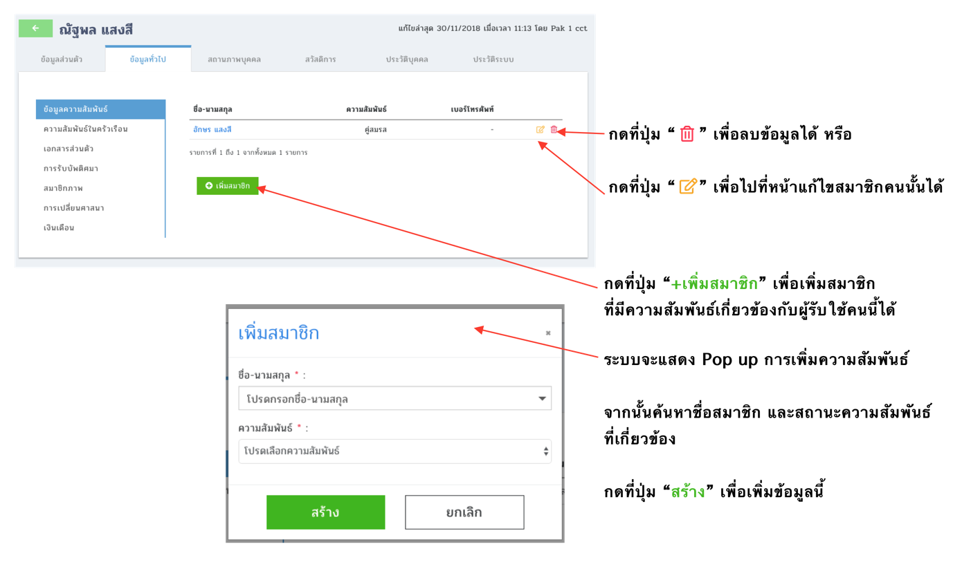

**ภาพที่ 2.1.4** รายละเอียดผู้รับใช้ แท็บข้อมูลทั่วไป (ข้อมูลความสัมพันธ์)

**ข้อมูลความสัมพันธ์ในครัวเรือน** แสดงข้อมูลความสัมพันธ์ในครัวเรือน

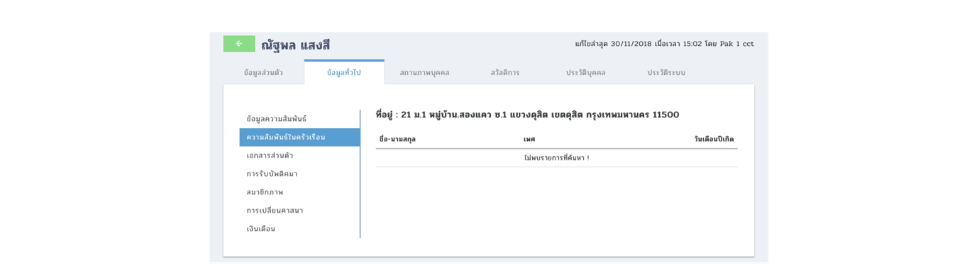ที่เป็นสมาชิกในครอบครัว และที่อยู่เดียวกันกับผู้รับใช้ท่านนี้ ดังภาพที่ 2.1.5

**ภาพที่ 2.1.5** รายละเอียดผู้รับใช้ แท็บข้อมูลทั่วไป (ข้อมูลความสัมพันธ์ในครัวเรือน)

**ข้อมูลเอกสารส่วนตัว** แสดงข้อมูลเอกสารส่วนตัว เช่น สูติบัตร,

บัตรประจำตัวประชาชน, ทะเบียนบ้าน, ทะเบียนสมรส เป็นต้น ของสมาชิกท่านนี้ ดังภาพที่ 2.1.6

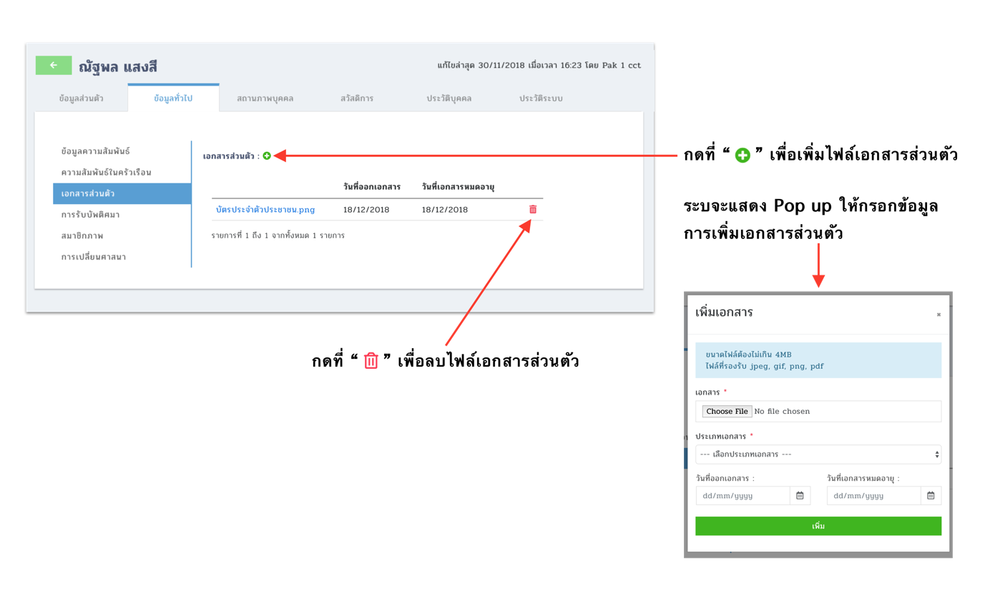

**ภาพที่ 2.1.6** รายละเอียดผู้รับใช้ แท็บข้อมูลทั่วไป (ข้อมูลเอกสารส่วนตัว)

**ข้อมูลการรับบัพติศมา และการประกาศตัว** แสดงข้อมูลว่าผู้รับใช้ท่านนี้

ผ่านพิธีการรับบัพติศมา หรือการประกาศตัวมาเมื่อไร ตั้งแต่อดีตถึงปัจจุบัน ซึ่งสามารถเพิ่ม ลบ หรือแก้ไขข้อมูลส่วนนี้ได้ ดังภาพที่ 2.1.7

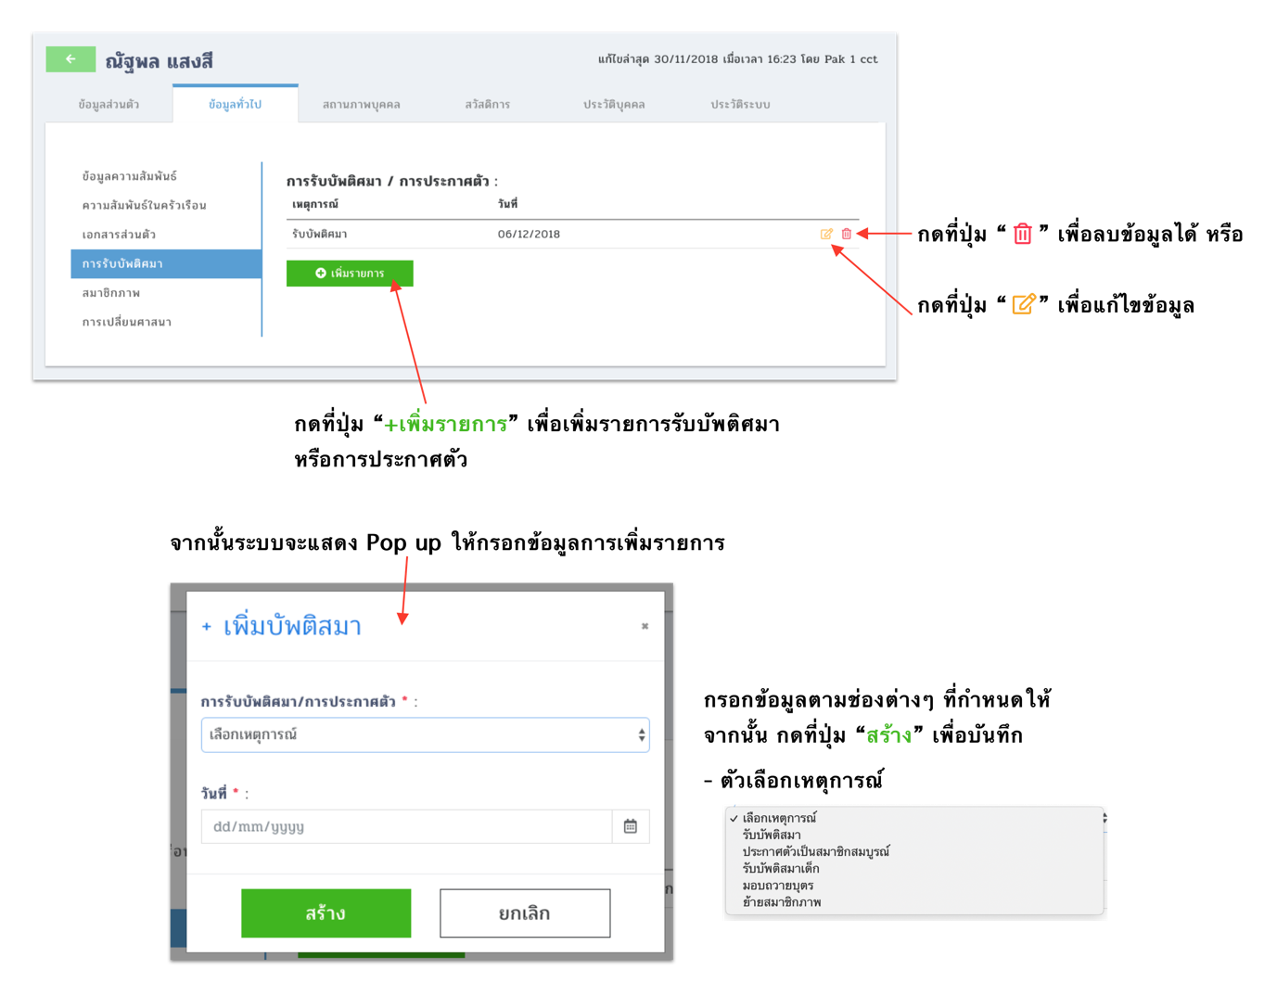

**ภาพที่ 2.1.7** รายละเอียดผู้รับใช้ แท็บข้อมูลทั่วไป (ข้อมูลการรับบัพติศมา และการประกาศตัว)

**ข้อมูลสมาชิกภาพ** แสดงข้อมูลสถานะภาพของสมาชิกคนนั้นๆตั้งแต่อดีต ถึงปัจจุบัน ว่าเคยเป็นสมาชิกในสังกัดคริสตจักร หรือเคยไปเป็นสมาชิกสัมพันธ์ในคริสตจักร ดังภาพที่ 2.1.8

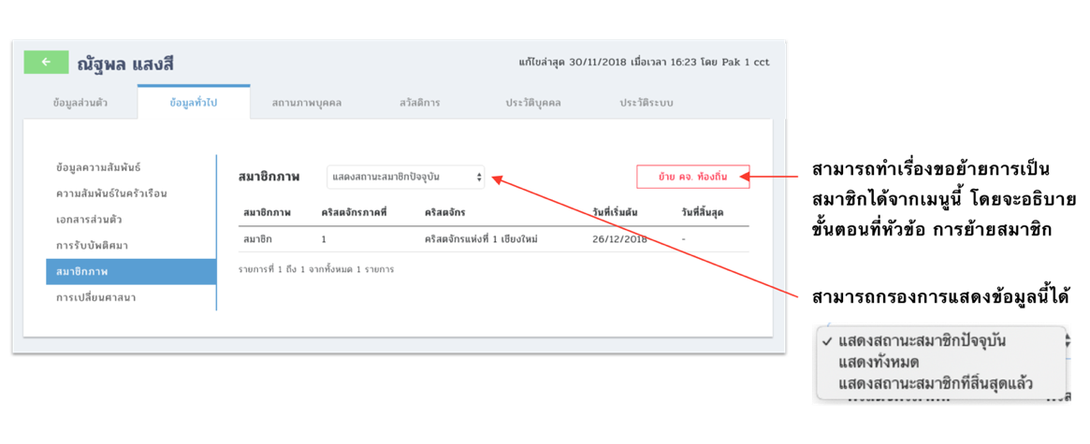

**ภาพที่ 2.1.8** รายละเอียดผู้รับใช้ แท็บข้อมูลทั่วไป (ข้อมูลสมาชิกภาพ)

**ข้อมูลการเปลี่ยนศาสนา** จะเป็นการแก้ไขข้อมูลการเปลี่ยนไปเป็นศาสนาอื่นๆ หรือนิกายอื่นๆ ที่ไม่ได้อยู่ในสังกัดของสภาคริสตจักรแห่งประเทศไทย เมื่อทำการเปลี่ยนศาสนา หรือนิกายอื่นๆ แล้วผู้รับใช้ท่านนี้จะถูกออกจากการเป็นผู้รับใช้ทันที ดังภาพที่ 2.1.9

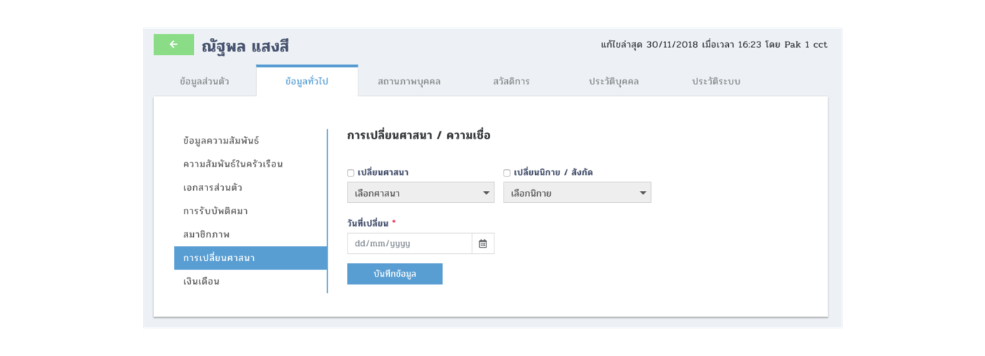

**ภาพที่ 2.1.9** รายละเอียดผู้รับใช้ แท็บข้อมูลทั่วไป (ข้อมูลการเปลี่ยนศาสนา)

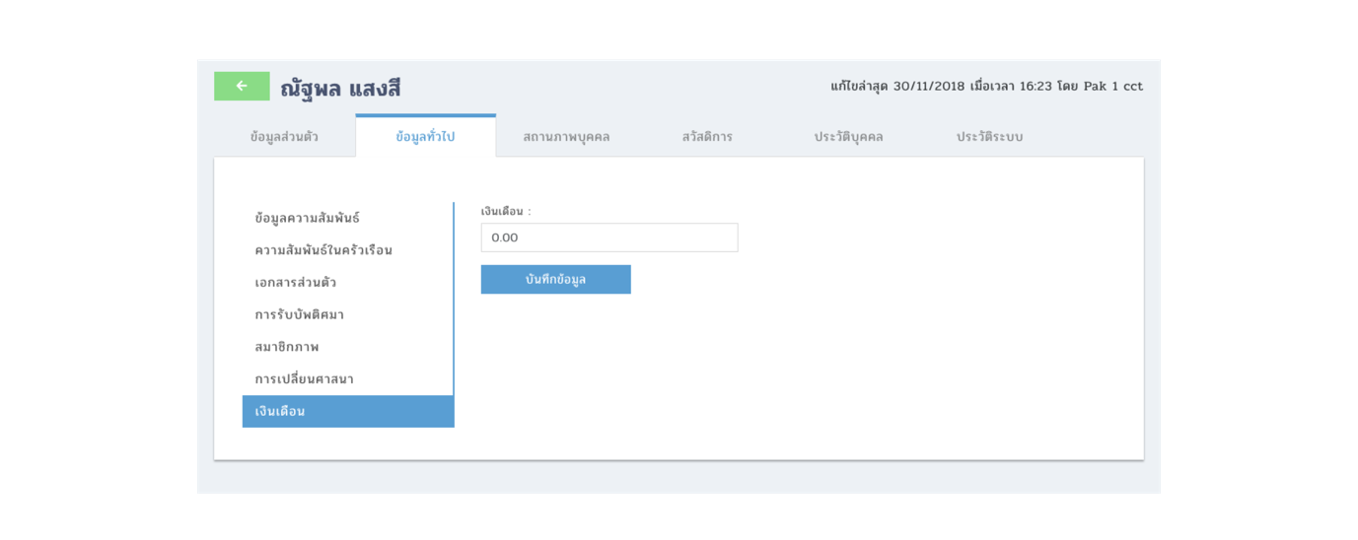**ข้อมูลเงินเดือน** จะเป็นการแก้ไขข้อมูลเงินเดือนที่ได้รับ ดังภาพที่ 2.1.10

**ภาพที่ 2.1.10** รายละเอียดผู้รับใช้ แท็บข้อมูลทั่วไป (ข้อมูลเงินเดือน)

**- แท็บสถานภาพบุคคล** แสดงรายการ ข้อมูลที่สำคัญต่างๆในระบบ เช่น ศาสนศักดิ์, ตำแหน่งทางศาสนา, หน้าที่ทางศาสนา, บัตร การออกจากการเป็นสมาชิก เป็นต้น สามารถกรองการแสดงข้อมูลระหว่างวันที่ได้ ดังภาพที่ 2.1.11

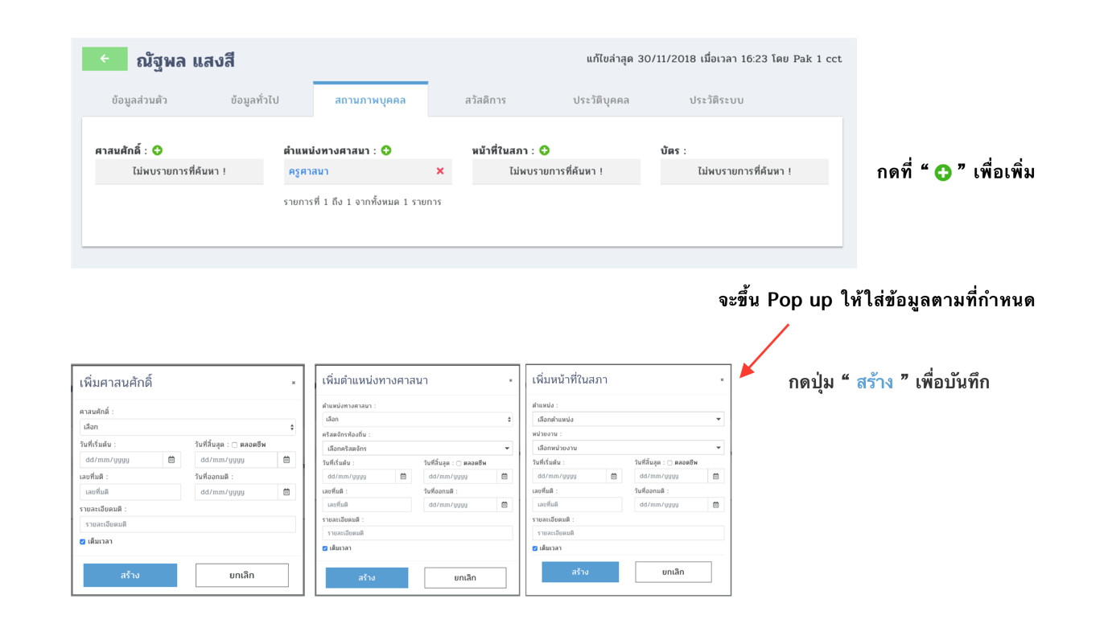

**ภาพที่ 2.1.11** รายละเอียดผู้รับใช้ แท็บสถานภาพ

**- แท็บสวัสดิการ** แสดงรายการข้อมูลสวัสดิการ โดยมีรายละเอียดดังนี้

**รายการสวัสดิการ** แสดงรายการข้อมูลสวัสดิการทั้งหมดของท่านนี้ ดังภาพที่ 2.1.12

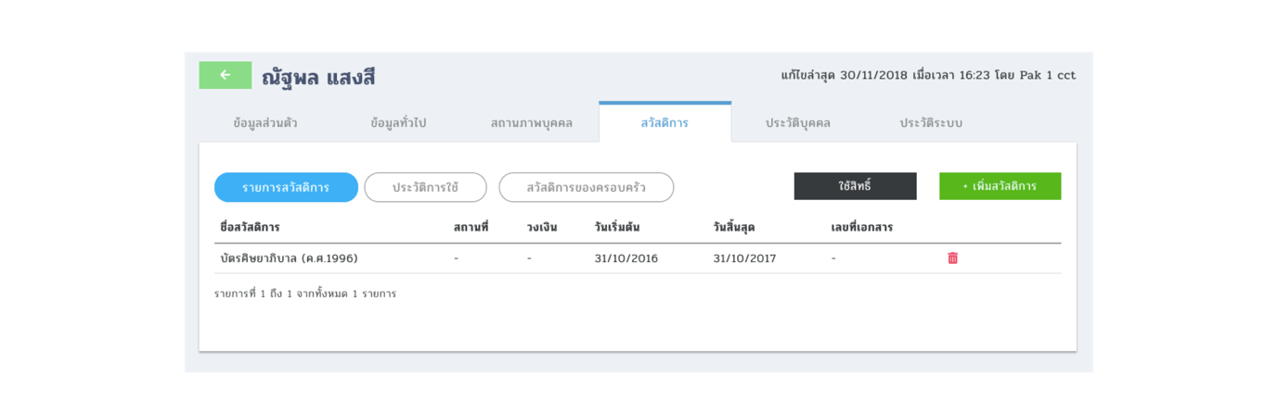

**ภาพที่ 2.1.12** รายละเอียดผู้รับใช้ แท็บสวัสดิการ (รายการสวัสดิการ)

**ประวัติการใช้** แสดงรายการประวัติการใช้สวัสดิการทั้งหมดของท่านนี้ ดังภาพที่ 2.1.13

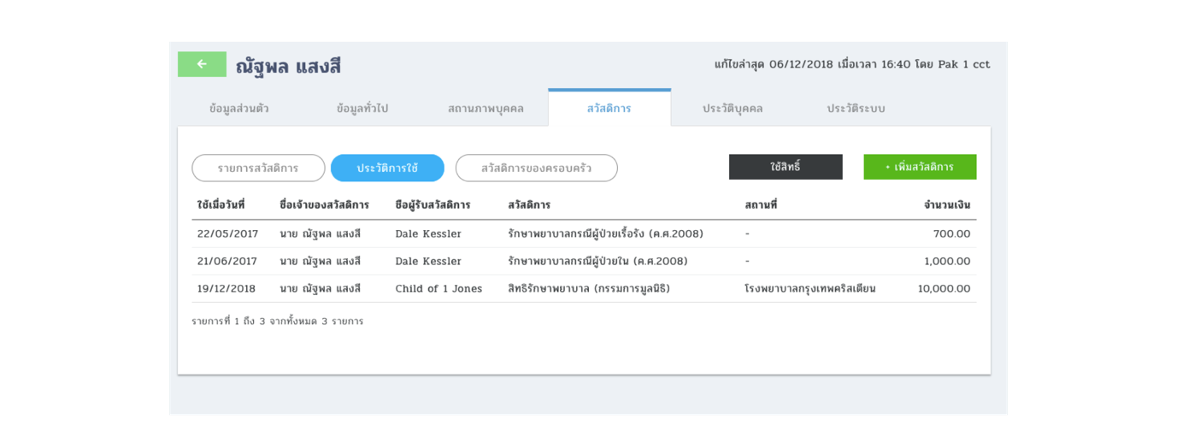

**ภาพที่ 2.1.13** รายละเอียดผู้รับใช้ แท็บสวัสดิการ (ประวัติการใช้)

**สวัสดิการของครอบครัว**แสดงรายการสวัสดิการของผู้รับใช้และสมาชิกในครอบครัวที่เกี่ยวข้องทั้งหมดของท่านนี้ ดังภาพที่ 2.1.14

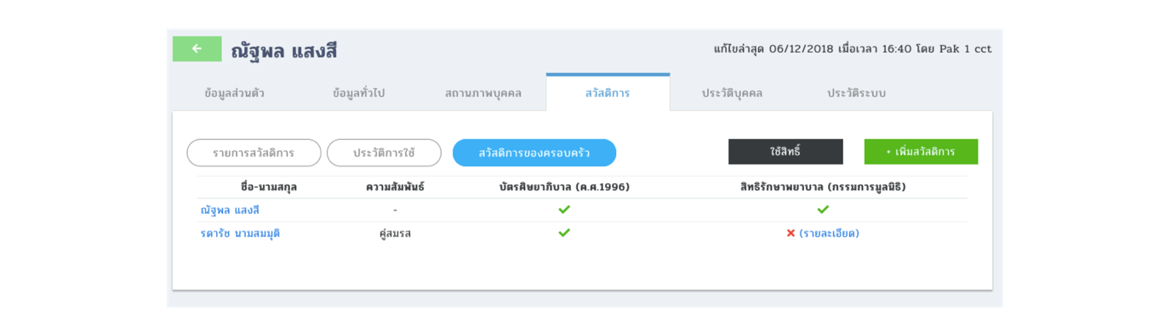

**ภาพที่ 2.1.14** รายละเอียดผู้รับใช้ แท็บสวัสดิการ (สวัสดิการของครอบครัว)

**- แท็บประวัติบุคคล** แสดงรายการเปลี่ยนข้อมูลที่สำคัญต่างๆในระบบ เช่น การเปลี่ยนประเภทผู้รับใช้, การย้ายคริสตจักร, การทำบัตร เป็นต้น สามารถกรองการแสดงข้อมูลระหว่างวันที่ได้ ดังภาพที่ 2.1.15

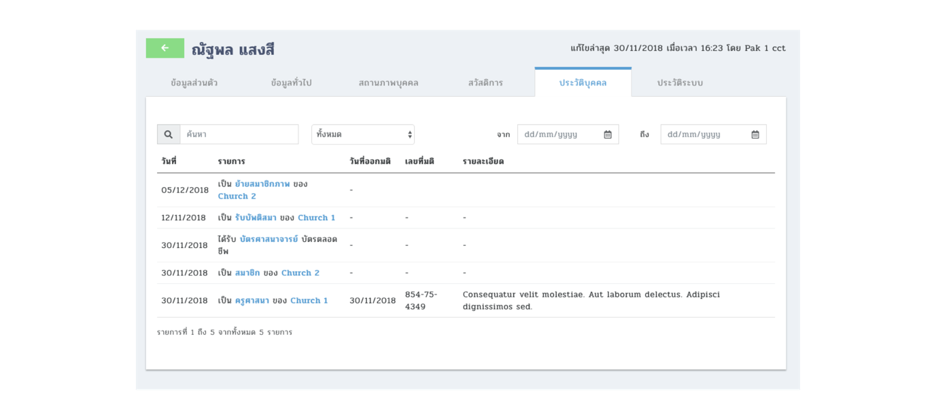

**ภาพที่ 2.1.15** รายละเอียดผู้รับใช้ ประวัติบุคคล

**- แท็บประวัติระบบ** แสดงรายการเปลี่ยนข้อมูลทุกอย่างของผู้รับใช้คนนั้นๆ ในระบบสามารถกรองการแสดงข้อมูลระหว่างวันที่ได้ ดังภาพที่ 2.1.16

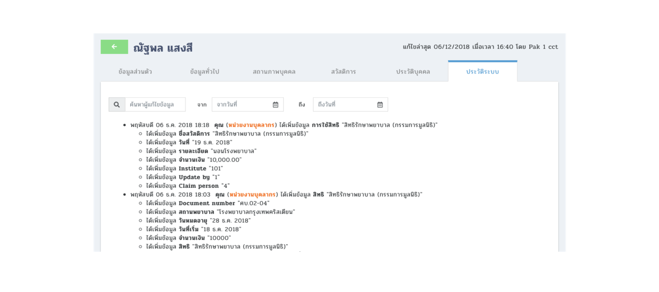

**ภาพที่ 2.1.16** รายละเอียดผู้รับใช้ ประวัติระบบ

**2.2 รายการระบบสิทธิรักษาพยาบาล**

เป็นระบบที่ใช้สำหรับจัดการข้อมูลการใช้สิทธิการรักษาพยาบาล โดย ผู้ที่เข้ามาจัดการข้อมูลคือ บุคลากร สามารถกดใช้สิทธิ์ และลบรายการสิทธิ

รักษาพยาบาลได้ จะมีรายละเอียดการใช้งานระบบดังนี้

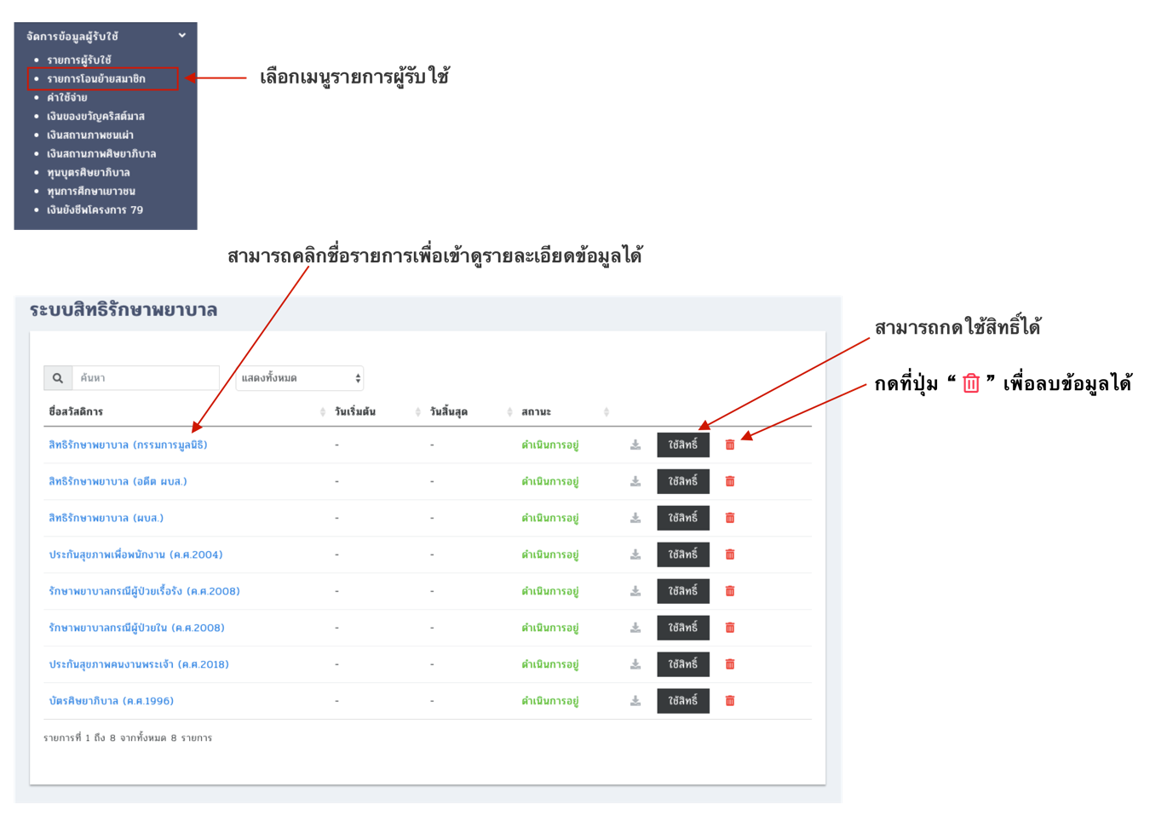

**ภาพที่ 2.2.1** ข้อมูลระบบสิทธิรักษาพยาบาล

**2.2.1 รายละเอียดข้อมูลสิทธิการรักษาพยาบาล** มีแท็บแสดง

รายละเอียดข้อมูลของ สิทธิการรักษาพยาบาล ได้แก่ ข้อมูลทั่วไป, รายชื่อผู็มีสิทธิ์, ประวัติการใช้สิทธิ์ โดยมีรายละเอียดดังนี้

**- แท็บข้อมูลทั่วไป** แสดงข้อมูลทั่วไปของสิทธิการรักษาพยาบาล ดังภาพที่ 2.2.2

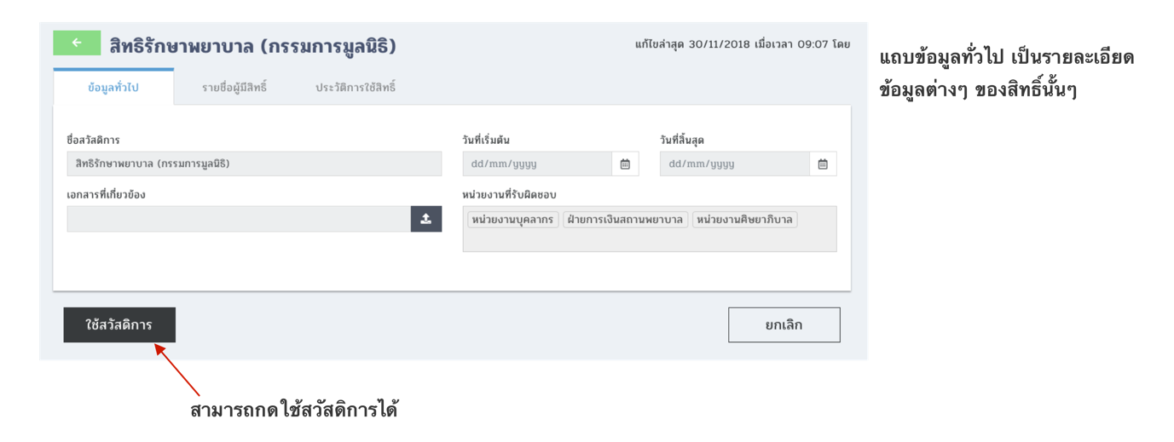

**ภาพที่ 2.2.2** ข้อมูลทั่วไปของสิทธิรักษาพยาบาล

**- แท็บข้อมูลรายชื่อผู้มีสิทธิ์** แสดงข้อมูลรายชื่อผู้ที่มีสิทธิ์ใช้สวัสดิการ และสามารถเพิ่มรายชื่อผู้มีสิทธิ์ได้ ดังภาพที่ 2.2.3

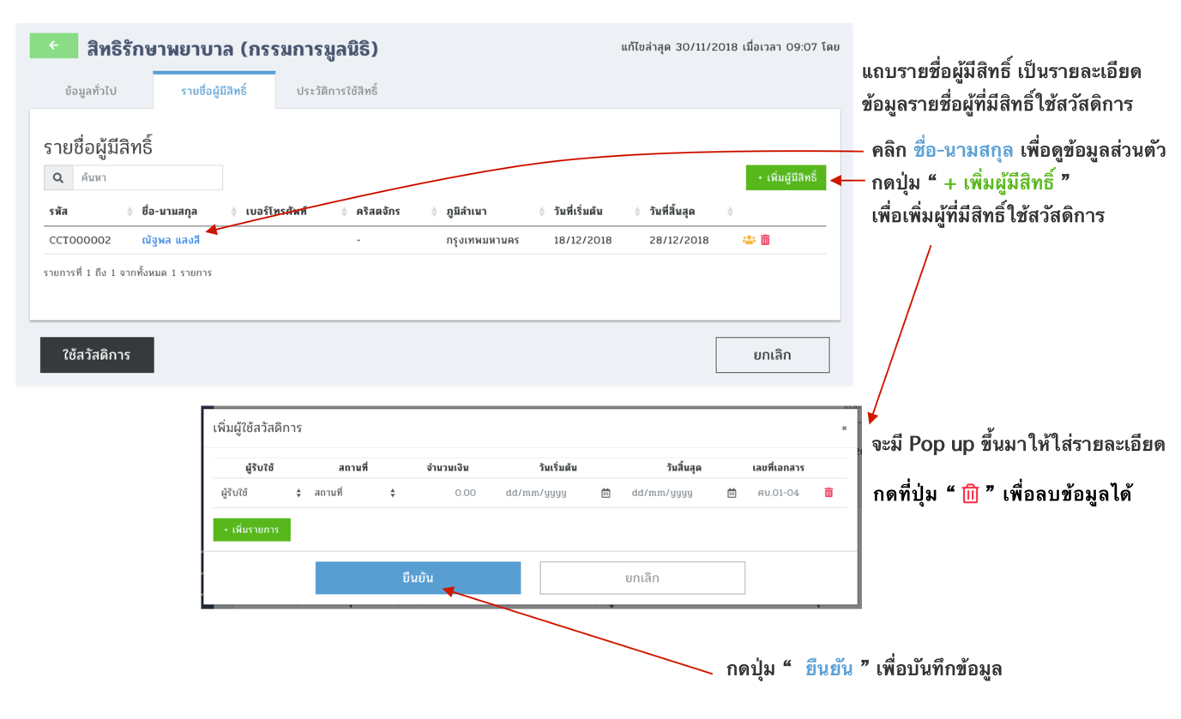

**ภาพที่ 2.2.3** ข้อมูลรายชื่อผู็มีสิทธิ์ใช้สวัสดิการ

**- แท็บข้อมูลประวัติการใช้สิทธิ์** แสดงข้อมูลรายชื่อผู้ที่มีสิทธิ์ใช้สวัสดิการ และสามารถเพิ่มรายชื่อผู้มีสิทธิ์ได้ ดังภาพที่ 2.2.4

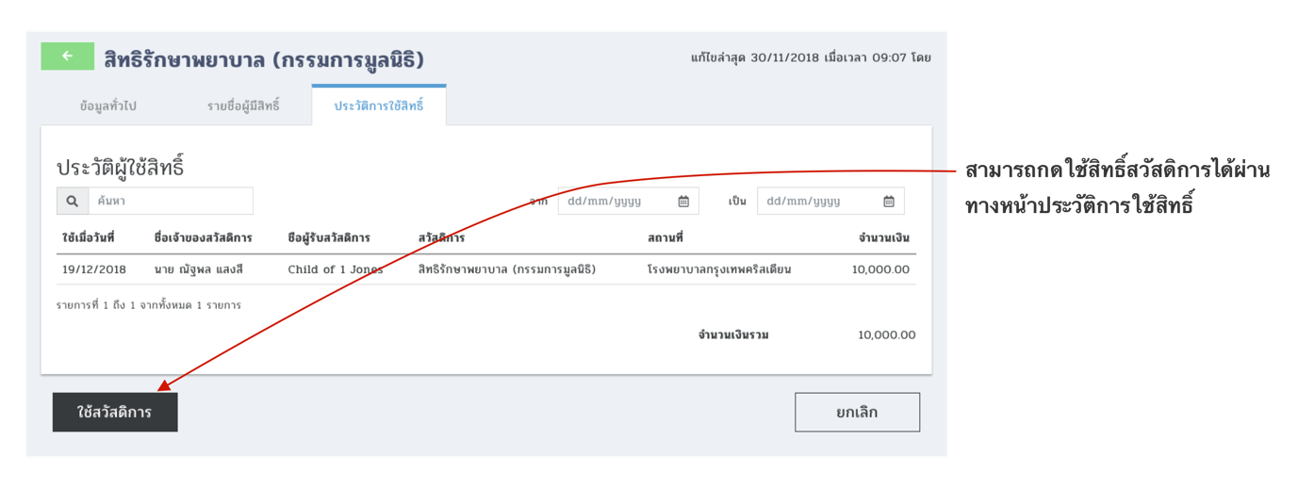

**ภาพที่ 2.2.4** ข้อมูลประวัติการใช้สวัสดิการ